TOYAMA HAKUBA
SHIRAKAWAGO FUJI TOKYO 6D4N
ทัวร์ เรียล เรียล...Winter Fest สาด หิมะขาว

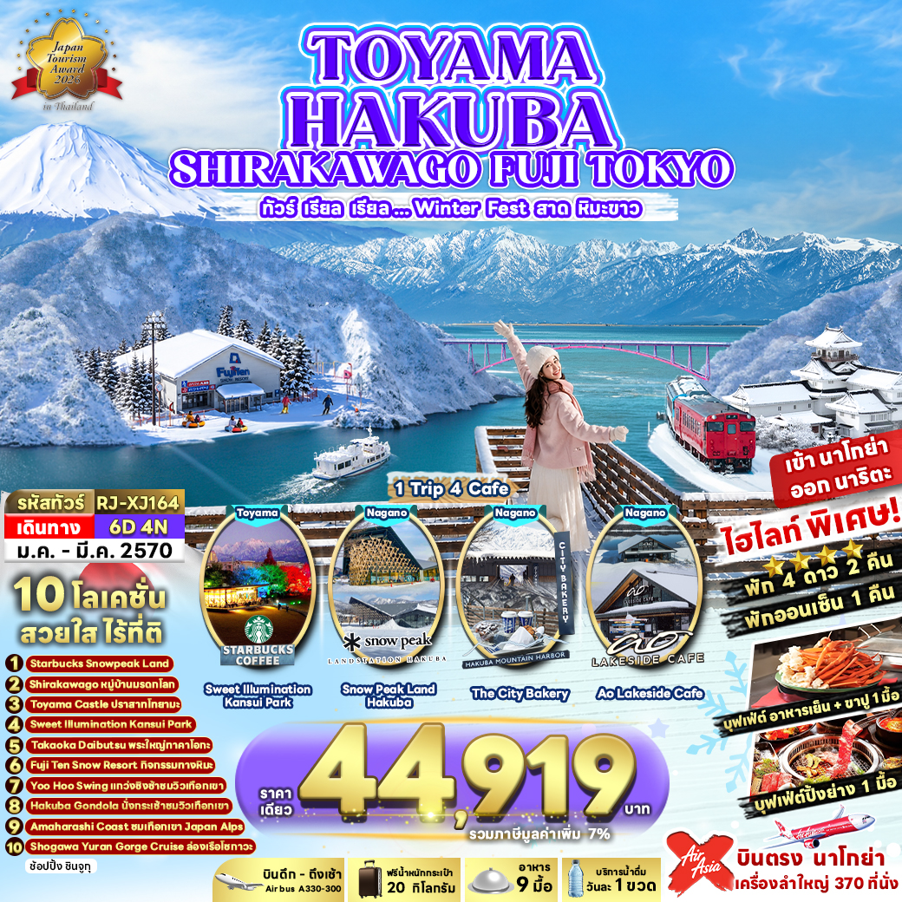

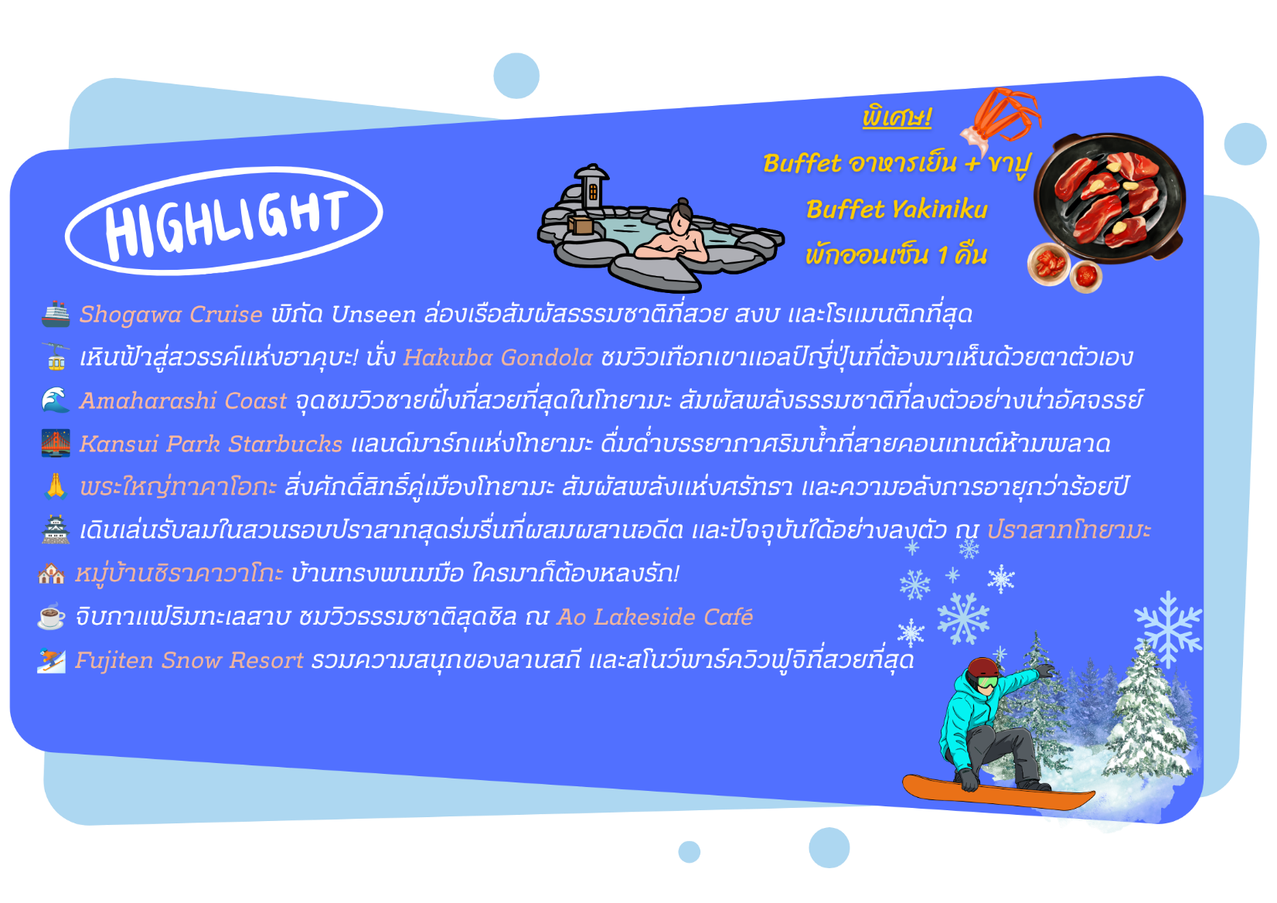

อัตราค่าบริการ
กำหนดการเดินทาง | Ticket PNR | จำนวน  ที่นั่ง | ราคา
กำหนดการเดินทาง | Ticket PNR | จำนวน  ที่นั่ง | ผู้ใหญ่ | เด็กอายุต่ำกว่า 2 ปี | พักเดี่ยว
14-19 มกราคม 2570 | Q98TMI | 34 | 44,919.- | 8,900.- | 10,900.-
21-26 มกราคม 2570 | L6THRB | 34 | 44,919.- | 8,900.- | 10,900.-
11-16 กุมภาพันธ์ 2570 | CIFKFH | 34 | 44,919.- | 8,900.- | 10,900.-
18-23 กุมภาพันธ์ 2570 | OISDJX | 34 | 44,919.- | 8,900.- | 10,900.-
25 กุมภาพันธ์-02 มีนาคม 2570 | HYTSQC | 34 | 44,919.- | 8,900.- | 10,900.-

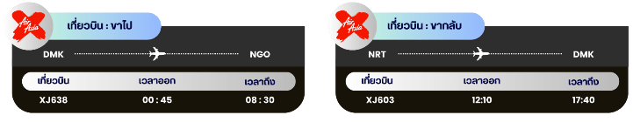

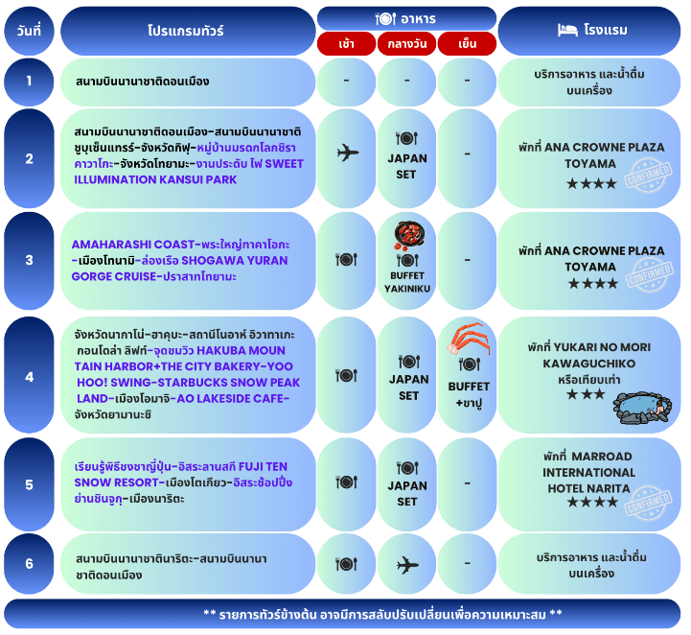




กรุงเทพฯ (สนามบินนานาชาติดอนเมือง)


21.00 น. คณะพร้อมกัน ณ อาคารผู้โดยสารขาออกระหว่างประเทศ ชั้น 3 ประตู 1 โถงอาคาร Service Hall สนามบินนานาชาติดอนเมือง เจ้าหน้าที่ของบริษัทฯ คอยให้การต้อนรับ และอำนวยความสะดวก ในการเช็คอินออกบัตรโดยสาร ณ เคาน์เตอร์สายการบิน THAI AIR ASIA X (XJ)
สนามบินนานาชาติดอนเมือง-สนามบินนานาชาติชูบุเซ็นแทรร์-จังหวัดกิฟุ-
หมู่บ้านมรดกโลกชิราคาวาโกะ-จังหวัดโทยามะ-งานประดับ ไฟ SWEET ILLUMINATION KANSUI PARK

00.45 น. ออกเดินทางสู่ เมืองนาโกย่า ประเทศญี่ปุ่น โดยสายการบิน THAI AIR ASIA X (XJ)
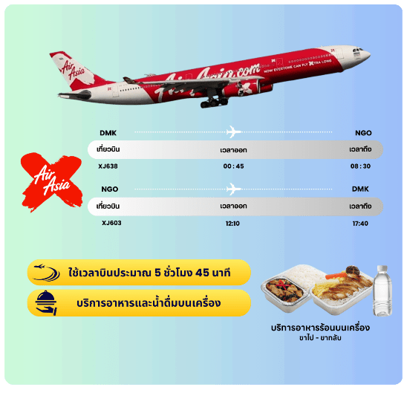
เที่ยวบินที่ XJ638

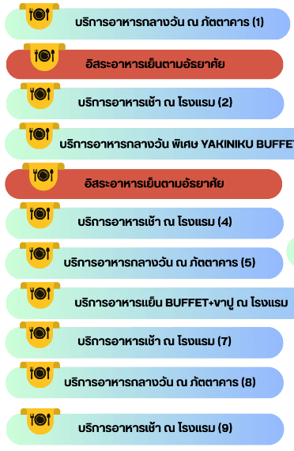
08.40 น. คณะเดินทางถึง สนามบินนานาชาติชูบุเซ็นแทรร์ ประเทศญี่ปุ่น (**เวลาที่ประเทศญี่ปุ่นจะเร็วกว่าประเทศไทย 2 ชม. ควรปรับนาฬิกาของท่านเพื่อสะดวกในการนัดหมาย**) หลังผ่านพิธีตรวจคนเข้าเมืองแล้ว นำท่านเดินทางสู่ จังหวัดกิฟุ (Gifu) เป็นดินแดนที่โอบล้อมไปด้วยขุนเขา และธรรมชาติอันอุดมสมบูรณ์ ทำให้มีเสน่ห์ทั้งในด้านวัฒนธรรม ประวัติศาสตร์ และความงดงามของภูมิประเทศ ใช้เวลาเดินทางประมาณ 1.45 ชั่วโมง

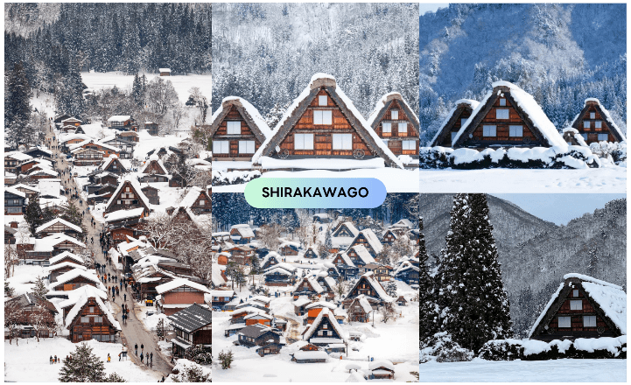
นำท่านสู่ ชิราคาวาโกะ ชม หมู่บ้านมรดกโลก ชิราคาวาโกะ (Shirakawago) เมืองที่เป็นมรดกโลกทางวัฒนธรรมของประเทศญี่ปุ่น เป็นหมู่บ้านชาวนาที่มีรูปร่างแปลกตาติดอันดับ ซึ่งได้ชื่อว่าเป็น The most beautiful village in Japan และเป็นเมืองมรดกโลกที่มีชื่อเสียงแห่งหนึ่ง โดยมีบ้านทรงแบบ “กัชโชสึคุริ” เป็นบ้านชาวนาโบราณที่มีอายุมากกว่า 250 ปี คำว่า “กัชโช” มีความหมายว่า “พนมมือ” ซึ่งเป็นการบ่งบอกถึงลักษณะรูปแบบของบ้านที่มีหลังคามุงด้วยฟางข้าวที่ทำมุมชันถึง 60 องศา คล้ายสองมือที่ประนมเข้าหากัน ตัวบ้านมีความยาวประมาณ 18 เมตร กว้าง 10 เมตร ทั้งหลังถูกสร้างขึ้นโดยไม่ใช้ตะปู ต่อมาในปี ค.ศ. 1995 องค์กรยูเนสโกได้ขึ้นทะเบียนให้ชิราคาวาโกะเป็นมรดกโลก **หมายเหตุ : ปริมาณของหิมะขึ้นอยู่กับสภาพอากาศเป็นสำคัญ**

จากนั้นนำท่านเดินทางกลับสู่ จังหวัดโทยามะ (Toyama) เพื่อนำท่านชม Kansui Park Sweet Illumination เป็นงานประดับไฟฤดูหนาวประจำปีสุดโรแมนติกที่จัดขึ้น ณ สวนสาธารณะคันซุย ใจกลางเมืองโทยามะ โดยปกติงานจะจัดขึ้นยาวนานตั้งแต่ช่วงกลางเดือนตุลาคมไปจนถึงต้นเดือนมีนาคมของทุกปี และจะเปิดไฟช่วงเวลาประมาณ 17.00-22.00 น. ทุกวัน ใช้เวลาเดินทางประมาณ 1 ชั่วโมง
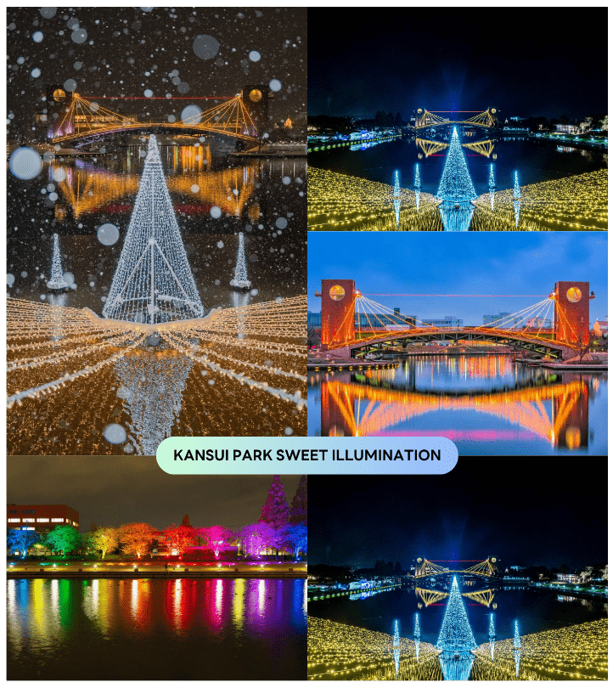




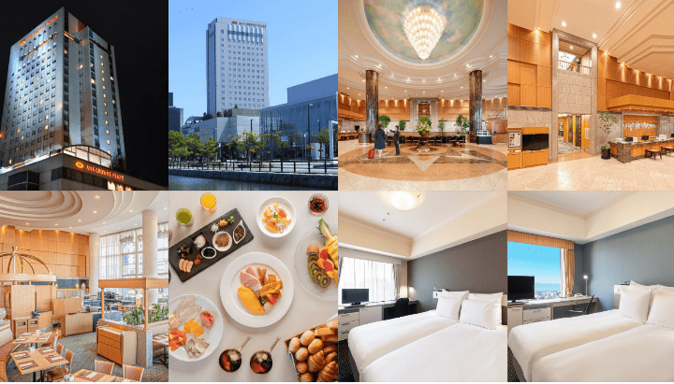


AMAHARASHI COAST-พระใหญ่ทาคาโอกะ -เมืองโทนามิ-ล่องเรือ SHOGAWA
YURAN GORGE CRUISE-ปราสาทโทยามะ

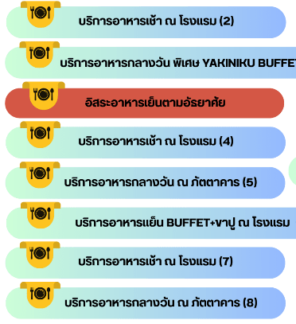

นำท่านสู่ ชายฝั่งอามาฮาราชิ (Amaharashi Coast) จุดชมวิวยอดนิยมของจังหวัดโทยามะ ที่สามารถมองเห็นขบวนรถไฟวิ่งผ่านไปตามเส้นทางเลียบชายหาด โดยมีท้องทะเล และเทือกเขา Tateyama เป็นฉากหลัง วิวสวยงามคุ้มค่าการรอคอย ใครมาเที่ยว “โทยามะ” ก็ต้องแวะมาถ่ายรูปเช็กอินกันที่นี่ ระหว่างที่รอถ่ายรูปรถไฟ บริเวณชายหาดสามารถลงไปเดินเล่นได้ บรรยากาศริมทะเลแบบชิล ๆ วิวสวย ซึ่งในวันที่อากาศปลอดโปร่งก็จะสามารถมองเห็นเทือกเขา Tateyama ได้อย่างชัดเจน และบริเวณนี้สามารถมองเห็นหินที่คล้ายกับเกาะเล็ก ๆ ที่มีชื่อว่า “หินอนนาอิวะ” (Onnaiwa) ตั้งโดดเด่นอยู่กลางทะเล โดยมีต้นสนอยู่ปลายยอด ถือเป็นสัญลักษณ์ของชายหาดแห่งนี้ และไม่ไกลจากชายหาด ข้ามไปอีกฝั่งของถนน จะพบกับ อาคารจุดพักรถ (Roadside Rest Area Amaharashi) ที่มีดาดฟ้าสำหรับชมวิวได้ โดยท่านสามารถถ่ายรูปที่มีฉากหลังเป็นท้องทะเลตัดกับท้องฟ้าได้อย่างสวยงาม ที่ระดับความสูงตามต้องการได้ (Observation Deck ชั้น 2, ชั้น 3) นอกจากนี้ยังมี ร้านอาหาร คาเฟ่ ร้านขายของที่ระลึก และห้องน้ำ สำหรับบริการนักท่องเที่ยวอีกด้วย (ราคาทัวร์ไม่รวมค่าเครื่องดื่ม และอาหาร) **หมายเหตุ : ปริมาณของหิมะขึ้นอยู่กับสภาพอากาศเป็นสำคัญ**
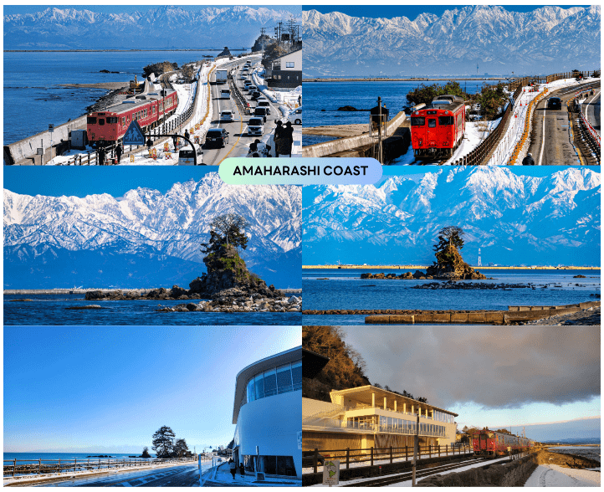

นำท่านสักการะ พระใหญ่ทาคาโอกะ (Takaoka Great Buddha) เป็นพระพุทธรูปสัมฤทธิ์ขนาดสูง 16 เมตร (รวมฐาน) หนัก 65 ตัน ผู้เข้าชมสามารถเข้าไปในฐานด้านล่างรูปปั้น และชมหัวไม้ของรูปปั้น สำหรับพระพุทธรูปใหญ่แห่งทาคาโอกะ เป็นรูปปั้นรูปแบบที่แสดงถึงการอธิษฐานเพื่อชีวิตที่มีความสุข ปราศจากความทุกข์ รวมทั้งความสงบสุขบนสวรรค์หลังความตาย พระพุทธรูปนี้ทําจากเทคนิคที่ดีที่สุดที่การแกะสลักแม่พิมพ์หล่อทองแดง ที่ใช้เวลากว่าสามทศวรรษในการสร้าง และเป็นที่รักของคนทั้งภูมิภาคในฐานะสัญลักษณ์ของเมืองทาคาโอกะ เป็นหนึ่งในสามพระพุทธรูปใหญ่ของญี่ปุ่นอีกด้วย **หมายเหตุ : ปริมาณของหิมะขึ้นอยู่กับสภาพอากาศเป็นสำคัญ**
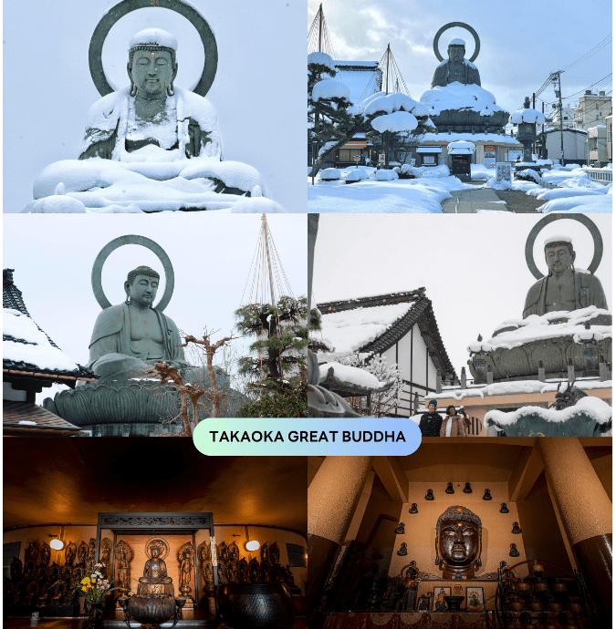

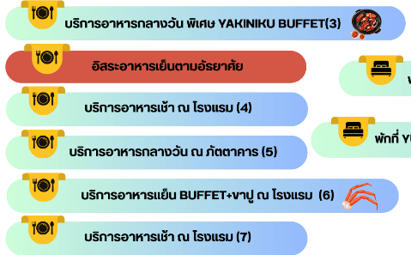

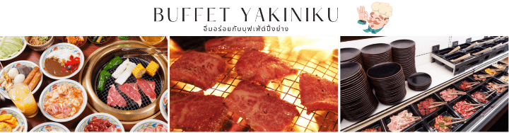

จากนั้นนำท่านเดินทางสู่ เมืองโทนามิ (Tonami) ตั้งอยู่ในจังหวัดโทยามะ ใช้เวลาเดินทางประมาณ 25 นาที ซึ่งมีที่ราบโทนามิ (Tonami Plain) ที่เกิดจาก การไหลของแม่น้ำโชกาวะ และยังมีทิวทัศน์ที่เป็นเอกลักษณ์ของพื้นที่ เช่น นาข้าว และป่ารอบบ้านเรือน ซึ่งยังคงสะท้อน ภาพทิวทัศน์ดั้งเดิมของญี่ปุ่นที่อยู่ร่วมกับการปลูกข้าวได้จนถึงปัจจุบัน อีกทั้งเมืองนี้ยังมีชื่อเสียงที่สุดในฐานะแหล่งปลูก ทิวลิปอันดับต้น ๆ ของประเทศอีกด้วย เพื่อนำท่านสัมผัสประสบการณ์พิเศษของการ ล่องเรือ Shogawa Yuran Gorge Cruise เพลิดเพลินไปกับ ทัศนียภาพของสายน้ำสีเขียวมรกตที่ไหลผ่านหุบเขาโอบล้อมด้วยภูเขา ป่าไม้ ธรรมชาติอันอุดมสมบูรณ์ บรรยากาศ เงียบสงบ และสดชื่นตลอดเส้นทาง ให้ความรู้สึกผ่อนคลายเหมือนได้หลุดเข้าไปในโลกแห่งธรรมชาติที่งดงามของญี่ปุ่น โดยจะล่องเรือจากเขื่อนโคมากิ และวกกลับที่สะพานนางาซากิ สะพานสีแดงซึ่งเป็นไฮไลท์ก่อนจะกลับมาที่เขื่อนโคมากิ ใช้ เวลาในการล่องเรือทั้งไป และกลับประมาณ 25 นาที
**หมายเหตุ : ปริมาณของหิมะขึ้นอยู่กับสภาพอากาศเป็นสำคัญ**
***บริษัทฯ ขอสงวนสิทธิ์ในการปรับเปลี่ยนหรือสลับรายการท่องเที่ยวตามความเหมาะสม โดยคำนึงถึงความปลอดภัยและความสะดวกของคณะผู้เดินทางเป็นสำคัญ กรณีที่ไม่สามารถล่องเรือได้เนื่องจากสภาพอากาศหรือเหตุสุดวิสัย ทางบริษัทฯ จะจัดหารายการท่องเที่ยวอื่นทดแทนให้ตามความเหมาะสม
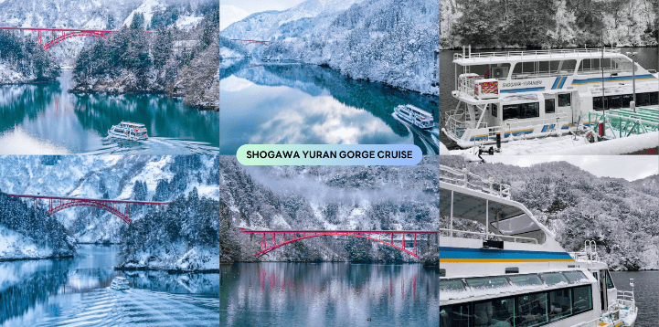

นำท่านสู่ ปราสาทโทยามะ (Toyama Castle) มีสวนปราสาทโทยามะตั้งอยู่บนซากปรักหักพังของปราสาทโทยามะ ในอดีต ปราสาทแห่งนี้สร้างขึ้นครั้งแรกในปี ค.ศ. 1543 และทำหน้าที่เป็นฐานทัพของตระกูลมาเอดะผู้ปกครอง จนถึงยุคเมจิ จากนั้นจึงถูกรื้อถอนพร้อมกับปราสาทอื่น ๆ ทั่วประเทศ ปัจจุบันปราการหลัก (หอคอยปราสาทหลักที่สร้างขึ้นในปี 1954) ได้รับการบูรณะใหม่ และรายล้อมไปด้วยพื้นที่อันงดงามและสวนแบบญี่ปุ่นดั้งเดิม กำแพงปราสาท และคูน้ำ บางส่วนยังคงมองเห็นได้ **หมายเหตุ : ปริมาณของหิมะขึ้นอยู่กับสภาพอากาศเป็นสำคัญ**

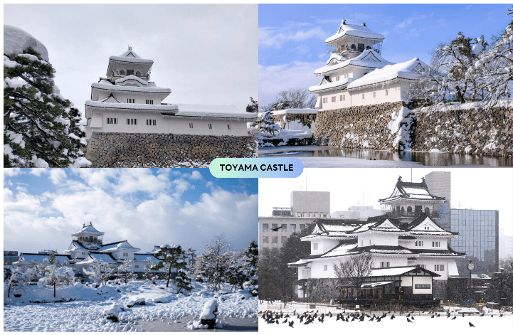




จังหวัดนากาโน่-ฮาคุบะ-สถานีโนอาห์ อิวาทาเกะกอนโดล่า ลิฟท์-จุดชมวิว HAKUBA MOUNTAIN HARBOR+THE CITY BAKERY-YOO HOO! SWING-STARBUCKS SNOW PEAKLAND-เมืองโอมาจิ-AO LAKESIDE CAFE-จังหวัดยามานะชิ



จากนั้นนำท่านเดินทางสู่ จังหวัดนากาโน่ (Nagano) จังหวัดหนึ่งในภูมิภาคชูบุ เป็นที่ตั้งของเทือกเขาแอลป์ญี่ปุ่น (Japanese Alps) ที่มีความสูงกว่า 3,000 เมตร จึงได้สมญานามว่า “หลังคาของญี่ปุ่น” เพื่อนำท่านสู่ ฮาคุบะ (Hakuba) ตั้งอยู่ทางตอนเหนือของจังหวัดนากาโน่ (Nagano) บนความสูงระดับ 3,000 เมตรของเทือกเขาแอลป์ตอนเหนือ ในฤดูหนาวนับเป็นสวรรค์ของนักสกี ถึงแม้จะเป็นเมืองไม่ใหญ่ แต่ก็มีสกีรีสอร์ทให้บริการสำหรับนักท่องเที่ยว และนักสกีเพียบพร้อมไม่แพ้ที่อื่นๆ นอกจากนั้นยังคงมีความงดงามของวิวทิวทัศน์ที่สวยงามในทุกฤดูกาลอีกด้วย ใช้เวลาเดินทางประมาณ 1.30 ชั่วโมง
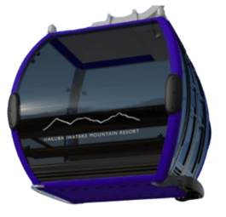
จากนั้นนำท่านสู่ สถานีโนอาห์ อิวาทาเกะ กอนโดล่า ลิฟท์ (Noah Iwatake Gondola Lift) เพื่อขึ้นไปยัง Hakuba Iwatake Mountain Resort (ราคาทัวร์รวมค่ากอนโดล่าลิฟท์) ใช้เวลาประมาณ 10 นาที เพื่อขึ้นไปยังด้านบนภูเขาอิวาทาเกะ ซึ่งมีความสูงกว่าระดับน้ำทะเล 1,100 เมตร **หมายเหตุ : การเปิดให้บริการของอิวาทาเกะกอนโดล่าขึ้นอยู่กับสภาพอากาศ โดยอยู่ในดุลพินิจของเจ้าหน้าที่ของอิวาทาเกะกอนโดล่าเป็นสำคัญ ในกรณีที่กระเช้าปิดขอสงวนสิทธิ์ในการปรับเปลี่ยนโปรแกรมเป็นการขึ้นกระเช้าสถานีอื่นทดแทน** ห้ามพลาดกับการชมวิวแบบพาโนรามา ณ Hakuba Mountain Harbor ด้วยทัศนียภาพที่เหนือชั้นของวิวทิวทัศน์ของเทือกเขาฮิดะ หรือเทือกเขาเจแปนแอลป์ตอนเหนืออันสวยงามตระการตา จุดเด่น คือ ระเบียง “Hakuba Sanzan” ที่สามารถเห็นเทือกเขาแอลป์แบบ 360 องศา ได้อย่างสวยงามในทุกฤดูกาล อีกทั้งสามารถยืนถ่ายรูป และดื่มด่ำกับบรรยากาศได้อย่างเต็มอิ่ม ในบริเวณเดียวกันที่มีร้านเบเกอรี่ The City Bakery (ราคาทัวร์ไม่รวมค่าอาหาร และเครื่องดื่ม) โดยทางเข้ามีที่นั่งบนระเบียง สามารถเพลิดเพลินไปกับการจิบเครื่องดื่มอุ่น ๆ พร้อมชมบรรยากาศตามอัธยาศัย **หมายเหตุ : ปริมาณของหิมะขึ้นอยู่กับสภาพอากาศเป็นสำคัญ**
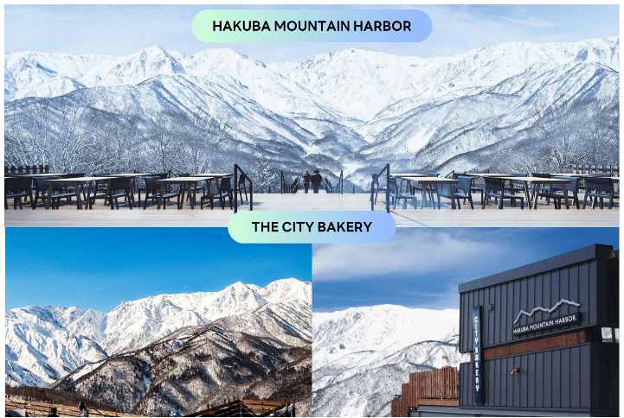

นอกจากนี้ยังมี Yoo-Hoo! Swing ชิงช้าลอยฟ้าขนาดใหญ่ที่สามารถชมวิวสวย ๆ ไปพร้อมกับแกว่งชิงช้าแบบหันหน้าเข้าหาธรรมชาติบนเทือกเขาสูง (ราคาทัวร์ไม่รวมค่าชิงช้า) นอกจากนั้นท่านยังสามารถ นั่งกระเช้าห้อยขา Ski lift เพื่อลงไปยัง ฮาคุบะ ฮิโตโตคิ โน โมริ (Hakuba Hitotoki no Mori) ลานบริเวณกว้างที่มีร้านชาเขียวรสชาติดี Chavaty Hakuba ร้านคาเฟ่บรรยากาศดีอีกแห่งนึงคอยให้บริการท่าน พลาดไม่ได้กับเครื่องเล่นที่จะให้ท่านได้เห็นทัศนียภาพที่สวยงามพร้อมทั้งความตื่นเต้นกับ Hakuba Giant Swing ชิงช้าขนาดใหญ่สูงเหนือพื้น 10 เมตร สามารถเหวี่ยงตัวไปข้างหน้าได้สูงสุดประมาณ 6 เมตร **หมายเหตุ : การเปิดให้บริการของชิงช้าขึ้นอยู่กับสภาพอากาศ ณ วันเดินทาง และการปิดซ่อมบำรุงของชิงช้าโดยไม่ได้แจ้งให้ทราบล่วงหน้า**
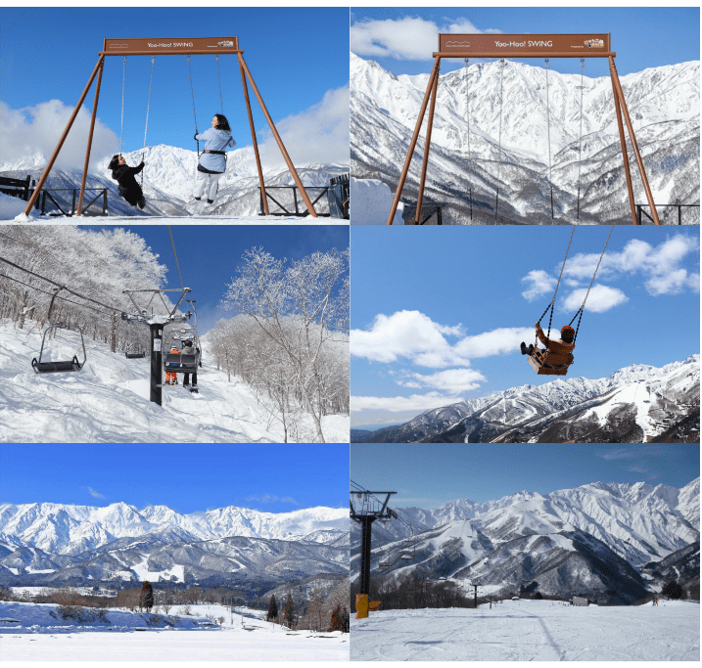

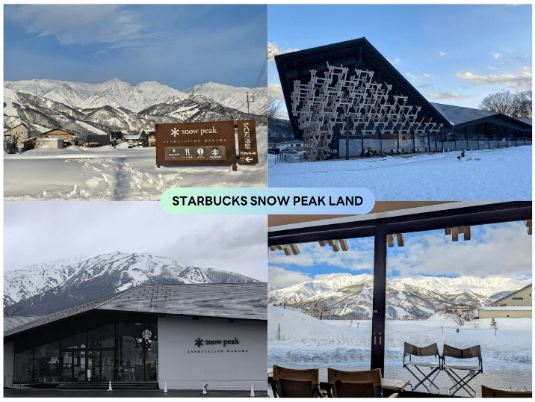
จากนั้นนำท่านจิบกาแฟพร้อมกับชมวิวทิวทัศน์ธรรมชาติอันงดงามของฮาคุบะที่ Starbucks Snow Peak Land ตั้งอยู่ที่ Snow Peak Land Station Hakuba สถานที่ตั้งแคมป์ท่ามกลางธรรมชาติอันอุดมสมบูรณ์ ที่มีเทือกเขางามเป็นฉากหลัง มีทั้งที่นั่งในร่ม และกลางแจ้งให้ได้เลือกเสพบรรยากาศตามใจชอบ พร้อมจำหน่ายสินค้าฉลองการเปิดตัวด้วยสกรีนยี่ห้อ Snow Peak ลงในผลิตภัณฑ์ที่จำหน่ายภายในสตาร์บัคส์ด้วย (ราคาทัวร์ไม่รวมค่าเครื่องดื่ม) **หมายเหตุ : ปริมาณของหิมะขึ้นอยู่กับสภาพอากาศเป็นสำคัญ**

จากนั้นนำท่านเดินทางสู่ เมืองโอมาจิ (Omachi) เป็นเมืองที่ล้อมรอบด้วยภูเขา มีเอกลักษณ์เฉพาะด้วยทิวทัศน์ อันน่าประทับใจของเทือกเขาแอลป์ตอนเหนือเมื่อมองจากเมือง ความใกล้ชิดกับธรรมชาติอันงดงาม เป็นเมืองเล็ก ๆ ที่มีประชากรเพียงไม่ถึง 30,000 คน และมักเรียกนักท่องเที่ยวว่า “ชินาโนะ โอมาจิ” ซึ่งเป็นชื่อสถานีหลักของเมืองโอมาจิ
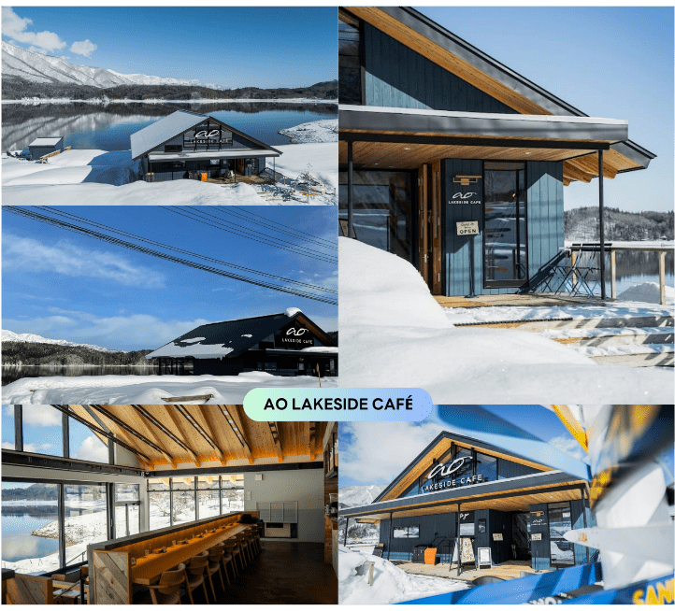
เพื่อนำท่านสู่ อาโอ เลคไซด์ คาเฟ่ (AO Lakeside Café) ตั้งอยู่บริเวณทะเลสาบอาโอกิ ทางตอนเหนือของเทือกเขาแอลป์ บนพื้นที่เชิงเขาฮาคุบะ เป็นคาเฟ่ริมน้ำที่ได้รับความนิยมมากที่สุดในโตเกียว เพื่อให้ท่านได้ใช้เวลาพร้อมเพลิดเพลินไปกับทิวทัศน์ที่สวยงามของธรรมชาติโดยรอบ (ราคาทัวร์ไม่รวมค่าเครื่องดื่ม)


จากนั้นนำท่านเดินทางสู่ จังหวัดยามานะชิ (Yamanashi) ดินแดนภูเขาฟูจิ และทะเลสาบทั้งห้า โดดเด่นด้วยธรรมชาติสวยงาม ผลไม้ขึ้นชื่อ และออนเซ็นผ่อนคลายตลอดปี เพื่อนำท่านเข้าสู่ที่พัก ใช้เวลาเดินทางประมาณ 2 ชั่วโมง

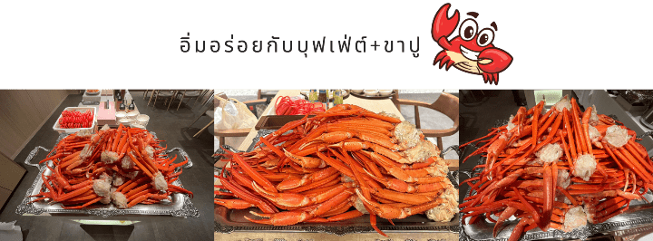

ให้ท่านได้ผ่อนคลายกับการแช่น้ำแร่ออนเซ็นธรรมชาติ เชื่อว่าถ้าได้แช่น้ำแร่แล้ว
จะทำให้ผิวพรรณสวยงาม และช่วยให้ระบบหมุนเวียนโลหิตดีขึ้น
เรียนรู้พิธีชงชาญี่ปุ่น-อิสระลานสกี FUJI TEN SNOW RESORT-เมืองโตเกียว-อิสระช้อปปิ้งย่านชินจูกุ-เมืองนาริตะ


นำท่านสัมผัสประสบการณ์พิเศษ เรียนรู้พิธีชงชาแบบญี่ปุ่น ให้ท่านได้เรียนรู้วิธีชงชาแบบธรรมเนียมญี่ปุ่น มีเซนเซมาสอนการชงชาแบบญี่ปุ่นตั้งแต่การวอร์มอุปกรณ์ การชง และขั้นตอนการดื่ม อีกทั้งยังเป็นการชงชาที่วิวทิวทัศน์ดีมาก ๆ ท่านจะได้มองเห็นทั้งวิวภูเขาไฟฟูจิและทะเลสาบคาวากูจิโกะ
นำท่านเดินทางสู่ FUJI TEN SNOW RESORT ลานสกีชื่อดังบริเวณเชิงภูเขาไฟฟูจิ เพลิดเพลินกับกิจกรรมบนหิมะท่ามกลางวิวอันงดงามของภูเขาไฟฟูจิ ไม่ว่าจะเป็นเล่นสกี สโนว์บอร์ด หรือสนุกกับการเล่นเลื่อนหิมะในโซน Snow Land เหมาะสำหรับทั้งผู้เริ่มต้นและครอบครัว พร้อมอิสระเลือกเช่าอุปกรณ์และสัมผัสบรรยากาศฤดูหนาวของญี่ปุ่นได้อย่างเต็มที่ (ราคาทัวร์ไม่รวมค่ากิจกรรม และค่าเช่าชุด)
**หมายเหตุ : ปริมาณของหิมะขึ้นอยู่กับสภาพอากาศเป็นสำคัญ
****กรณีลานสกีปิดให้บริการเนื่องจากสภาพอากาศหรือเหตุสุดวิสัย บริษัทฯ ขอสงวนสิทธิ์ในการสลับหรือปรับเปลี่ยนไปยังลานสกีอื่นที่มีระดับเทียบเท่าแทนตามความเหมาะสม
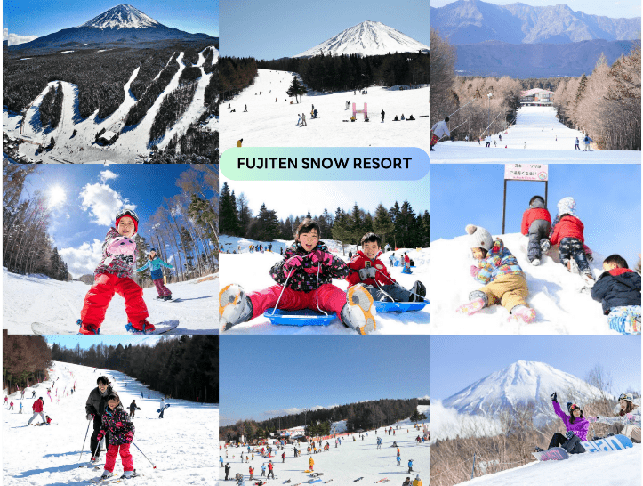

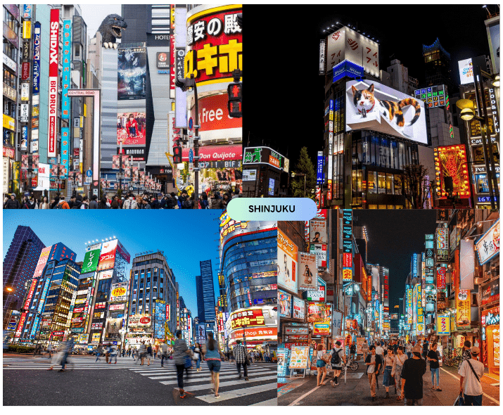
นำท่านเดินทางสู่ กรุงโตเกียว นำท่านสู่ ย่านชินจูกุ (Shinjuku) และถ่ายรูปกับ CAT 3D ย่านช้อปปิ้งซึ่งเต็มไปด้วยห้างสินค้าแฟชั่น และห้างสรรพสินค้าขนาดใหญ่อย่าง Isetan, Takashimaya และ Marui เรียงรายกันอยู่มากมาย อีกทั้งยังให้ท่านได้ชม และถ่ายรูปกับ Cat 3D ซึ่งเป็นที่สนใจของทั้งคนญี่ปุ่น และต่างชาติที่ผ่านมายังแยกชินจูกุ บริเวณตึก Cross Shinjuku จะเจอแมวยักษ์โผล่มาให้เห็น ซึ่งเป็นป้ายโฆษณาแบบ 3 มิติ “Cross Shinjuku Vision” ที่ความคมชัดระดับ 4K นั่นเอง แมวยักษ์ขนาดใหญ่ที่ขยับตัวไปมาเสมือนจริง สร้างความฮือฮาให้คนญี่ปุ่นต่างถ่ายคลิปแชร์กันในโลกออนไลน์กันเป็นอย่างมาก ใช้เวลาเดินทางประมาณ 1 ชั่วโมง และบริเวณทางออกฝั่งตะวันออกของสถานีชินจูกุ ยังมีห้างร้านให้นักท่องเที่ยวหลากหลายกลุ่มวัยได้ช้อปปิ้งกันอย่างจุใจไม่ว่าจะเป็นดิสเคาท์สโตร์อย่าง Don Quijote ร้านขายเครื่องใช้ไฟฟ้าอย่าง Yamada Denki หรือจะเป็น Shinjuku Subnade ซึ่งมีร้านสินค้าหลากหลายแบรนด์ ให้ท่านได้ ช้อปปิ้งกันตามอัธยาศัย




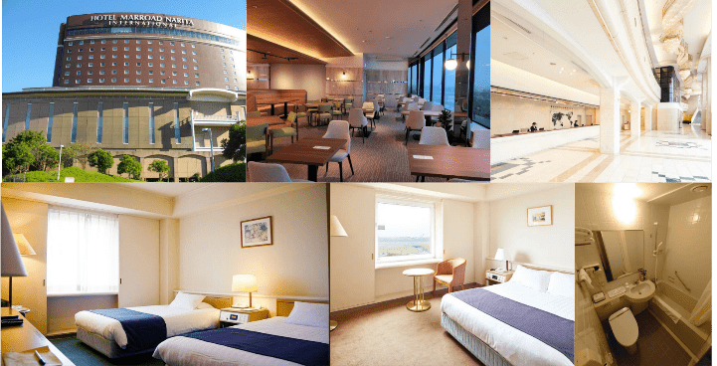

สนามบินนานาชาตินาริตะ-สนามบินนานาชาติดอนเมือง

ได้เวลาอันสมควรนำท่านเดินทางสู่ สนามบินนานาชาตินาริตะ...
12.10 น. ออกเดินทางกลับสู่ กรุงเทพฯ ประเทศไทย โดยสายการบิน THAI AIR ASIA X (XJ)

เที่ยวบินที่ XJ603

15.15 น. คณะเดินทางถึง สนามบินนานาชาติดอนเมือง กรุงเทพฯ โดยสวัสดิภาพ และความประทับใจ...
☻☻☻☻☻☻☻☻☻☻☻☻☻☻☻☻
โปรดสอบถามเจ้าหน้าที่ก่อนทำการจองทุกครั้ง
สำหรับลูกค้าท่านที่ไม่ต้องการใช้ตั๋วเครื่องบิน (JOIN LAND)
หักออกจากราคาทัวร์ 7,000.-/ท่าน



